|  |  |  |  |  |  |  |  |  |  |  |  |  |  |  |
| --- | --- | --- | --- | --- | --- | --- | --- | --- | --- | --- | --- | --- | --- | --- |
| **Fase** | **4** | | | **Grado** | | | **3°** | **Campo** | | Lenguajes | | | | |
| **Ejes articuladores** | | | | | |  | | | | | | | | |
| **Proyecto** | | | **Dime qué comes y te diré quién eres** | | | | | | | | | **Escenario** | | Aula.  Páginas 42 a la 57 |
| Realizar una investigación sobre la alimentación de sus compañeras y compañeros de grupo. Después, buscar información en diversas fuentes para realizar un cartel y difundir los resultados. | | | | | | | | | | | | | | |
| **Campo** | | **Contenidos** | | | | | | | **Proceso de desarrollo de aprendizajes** | | | | | |
|  | | Entrevistas con personas de la comunidad para conocer diversos temas. | | | | | | | Comprende la utilidad de elaborar cuestionarios para obtener la información que desea, y reconoce la diferencia entre plantear preguntas cerradas y abiertas.  Entrevista a personas de la comunidad, o externas, con conocimiento sobre el tema y con propósitos y preguntas definidos previamente. | | | | | |
| Comprensión y producción de textos expositivos en los que se planteen: problema-solución, comparación-contraste, causa-consecuencia y enumeración. | | | | | | | Reconoce semejanzas y diferencias entre textos de comparación y contraste.  Participa en la planeación y escritura de algún texto expositivo, así como en un su revisión y corrección, haciendo sugerencias de mejora. Reflexiona sobre palabras y frases que impliquen comparación: *algunos, otros, en cambio.* | | | | | |
| Búsqueda y manejo reflexivo de información. | | | | | | | Formula preguntas para realizar la búsqueda de información y las responde luego de localizar la información correspondiente.  Emplea los signos de interrogación al elaborar preguntas.  Reflexiona sobre el orden alfabético en el diccionario. | | | | | |
|  | | Alimentación saludable, con base en el Plato del Bien Comer, así como prácticas culturales y la toma de decisiones encaminadas a favorecer la salud y el medio ambiente y la economía familiar. | | | | | | | Explica la importancia del consumo de una alimentación higiénica y variada que incluya verduras y frutas; cereales y tubérculos; leguminosas y alimentos de origen animal acorde con el Plato del Bien Comer y sus prácticas culturales, para el buen funcionamiento del cuerpo.  Propone y practica acciones para favorecer una alimentación saludable, como consumir alimentos naturales, de la localidad y de temporada, en la cantidad recomendada para su edad, beber agua simple potable; disminuir el consumo de alimentos con exceso de grasas, azúcares y sal, entre otras. | | | | | |
| Organización e interpretación de datos. | | | | | | | Recolecta, organiza, representa e interpreta datos en tablas de frecuencias para responder preguntas de su interés. | | | | | |
|  | | Hábitos saludables, para promover el bienestar en los seres vivos. | | | | | | | Distingue alimentos saludables y no saludables para preparar alimentos y promover la alimentación saludable. | | | | | |
| **Metodología** | | | | | Aprendizaje basado en proyectos comunitarios. | | | | | | **Tiempo de aplicación** | | Se sugiere dos semanas y media | |
| **DESARROLLO DEL PROYECTO** | | | | | | | | | | | | | | |
| **Fase #1. Planeación**  (Identificación – Recuperación – Planificación) | | | | | | | | | | | | | **Recursos e implicaciones** | |
| * Leer en voz alta el título de la aventura de aprendizaje: “Dime qué comes y te diré quién eres” y cuestionar a la asamblea qué creen que signifique, consideran que los productos que consumen influyen en su salud, por qué. * Solicitar a las alumnas y los alumnos que se pongan cómodos, cierren los ojos e imaginen lo que escuchen durante la lectura por parte del docente sobre la situación que se narra en las *páginas 42 y 43 del libro Proyectos de Aula.* * Orientar la reflexión de la lectura a partir de las siguientes preguntas: * ¿Tu lonche fue preparado en casa o comprado? * ¿Qué comida tenía el lonche que imaginaste? * ¿Cuáles son los alimentos que más te gusta comer? * ¿Qué productos ofrece la tiendita de tu escuela? * Cuestionar, ¿qué entienden por nutrición y alimentación?, anotar en el pizarrón sus ideas. * Buscar en el diccionario la definición de ambos términos, anotarlos en la primera parte del ejercicio “Me nutro” y contrastarlo con sus aportaciones. (Anexo al final del documento) * Leer el texto de la *página 43 del libro Proyectos de Aula* en el que se explica la diferencia entre nutrición y alimentación según el Instituto Mexicano del Seguro Social (IMSS). * En la segunda parte del ejercicio “Me nutro” dibujar ejemplos de comidas que traen de lonche y aporten nutrimentos. (Anexo al final del documento) * Dialogar en comunidad y argumentar si su alimentación es saludable o no.   **PAUTA DE EVALUACIÓN:**   * Distingue alimentos saludables y no saludables para preparar alimentos en el ejercicio “Me nutro”. | | | | | | | | | | | | | -Libro Proyectos de Aula.  -Diccionario.  -Ejercicio “Me nutro”.  -Libro Proyectos de Aula. | |
| * Cuestionar al grupo cómo pueden asegurarse de que los alimentos que consumen son saludables. * Explicar que, el Plato del Bien Comer es un esquema que ilustra los tres grupos de alimentos y las recomendaciones acerca de su consumo. * Reproducir el video “La dieta: Los grupos de alimentos” mediante el enlace: <https://youtu.be/n2R53FuK8zY> (0:27 a 4:30) con el propósito de escuchar cuáles son los tres grupos de alimentos e importancia de seguir una dieta adecuada. * Entregar el ejercicio “El Plato del Bien Comer” en el cual identificarán los tres grupos de alimentos e iluminarán de acuerdo con la cantidad recomendada para su ingesta. (Anexo al final del documento) * Reunidos en pequeñas comunidades, investigar en la biblioteca de aula o en la biblioteca escolar qué nutrimentos aportan los tres grupos de alimentos, su función y ejemplos de los alimentos que los conforman. * Socializar los resultados de la investigación. * En la tercera parte del ejercicio “El Plato del Bien Comer” analizar si los alimentos sugeridos deben ser consumidos mucho, poco o suficiente. * Retomar el ejercicio “Me nutro” para identificar si los alimentos dibujados contienen los tres grupos: frutas y verduras, cereales o tubérculos y alimentos de origen animal. * Escribir en su cuaderno una lista de acciones para tener una alimentación sana. * Organizados en pequeñas comunidades, trazar en su cuaderno una tabla para anotar los principales problemas relacionados con la alimentación y del otro lado, acciones que puedan emprender para solucionarlos.  |  |  | | --- | --- | | Problemas relacionados con la alimentación | Acciones para solucionarlos | |  |  |   **PAUTA DE EVALUACIÓN:**   * Identifica la importancia del consumo de una alimentación higiénica y variada, acorde con el Plato del Bien Comer para el buen funcionamiento del cuerpo, a través de los ejercicios “El Plato del Bien Comer” y “Me nutro” | | | | | | | | | | | | | -Internet y dispositivos multimedia para observar el video.  -Ejercicio “El Plato del Bien Comer”.  -Biblioteca de Aula o Biblioteca Escolar.  -Ejercicio “Me nutro”.  -Cuaderno.  -Cuaderno. | |
| * Formar pequeñas comunidades con el mismo número de integrantes. * Escribir en el cuaderno, los nombres de los estudiantes que participan en cada pequeña comunidad. Recordar, que al principio de cada nombre se debe escribir con mayúscula inicial. * En asamblea, acordar las acciones y las fechas para realizar las siguientes actividades: * Búsqueda y selección de materiales en la Biblioteca de Aula. * Escribir las preguntas de la encuesta. * Aplicar la encuesta. * Organizar los resultados. * Hacer el cartel para difundir los resultados. * Se sugiere entregar el organizador impreso “Planificador de actividades”*.* (Anexo al final del documento) * Explicar, que, día a día se revisará el planificador de las actividades propuestas y marcarán con una palomita si lograron realizarlas. Considerar, que los ajustes que se realicen a las actividades propuestas se escribirán en el apartado de observaciones. | | | | | | | | | | | | | -Cuaderno.  -Organizador “Planificador de actividades”. | |
| **Fase #2. Acción**  (Acercamiento - Comprensión y producción – Reconocimiento – Concreción) | | | | | | | | | | | | | **Recursos e implicaciones** | |
| * Con base en el planificador de actividades, motivar a la asamblea a indagar qué necesidades, intereses o preferencias tienen los miembros de su comunidad en torno al tema de la alimentación saludable. * Explicar, que una encuesta es útil para registrar la opinión de las personas. * Reproducir el video “La encuesta” mediante el enlace: <https://youtu.be/HVk3UYTKCr0> (reproducir hasta el minuto 1:20) para conocer qué es y los pasos para realizarla. Anotar en el ejercicio “¿Qué es una encuesta?” los pasos a seguir. (Anexo al final del documento) * Reunidos en pequeñas comunidades, analizar el texto en el que se presentan datos acerca de 100 niños que fueron encuestados sobre a quién le escriben su carta de navidad, identificando el error que presenta la gráfica. * Conversar con el grupo cuál fue el error que encontraron y cómo lo corrigieron.   **TAREA:**  Resolver la última parte del ejercicio “¿Qué es una encuesta?” en el cual elaborarán una tabla de frecuencias a partir de una gráfica.   * En asamblea, conversar qué tipo de preguntas imaginan que se realizaron a las personas encuestadas para obtener los datos que graficaron. * Reproducir el video “La encuesta” mediante el enlace: <https://youtu.be/HVk3UYTKCr0> (1:21 a 2:41) para conocer el tipo de preguntas que incluye una encuesta. * Contestar el ejercicio “Tipos de preguntas” para reflexionar acerca del tipo de preguntas que pueden ser formuladas, así como sus características. (Anexo al final del documento) * Valorar si las preguntas redactadas corresponden al tipo seleccionado: abiertas o cerradas. * Individualmente, completar el esquema de la *página 48 del libro Proyectos de Aula* para anotar las características de una encuesta.   **PAUTA DE EVALUACIÓN:**   * Reconoce la diferencia entre plantear preguntas cerradas y abiertas en el ejercicio “Tipo de preguntas”. * Formula preguntas y emplea los signos de interrogación al elaborarla en el ejercicio “Tipo de preguntas”.   **TAREA:**  Con apoyo de un adulto investigar en la biblioteca pública, libros, enciclopedias, revistas o en sitios de interés los siguientes aspectos: ¿Qué es la obesidad?, ¿Qué es la nutrición?, ¿Cuáles son las causas de la obesidad en las niñas y los niños? y ¿A quiénes les puede afectar la mala nutrición y la obesidad? Anotar la información en el cuaderno.   * Conversar con la comunidad de aula qué fuente de información utilizaron para realizar su investigación y por qué seleccionaron ese material. * Explicar que, un resumen es un texto en el que se anotan las ideas más importantes de un texto. Se sugiere reproducir el video “El resumen para niños” mediante el enlace: <https://youtu.be/t7r1sCUvdqc> (0:21 a 2:55) * Comentar, que una herramienta útil en la elaboración de resúmenes es la *ficha de resumen,* la cual contiene los datos más relevantes de un texto. * Reproducir el video “La ficha de resumen fuente de redacción” mediante el enlace: <https://youtu.be/8YSlYo76j8M> (0:17 a 1:41) * Retomar la investigación realizada acerca de la obesidad y la nutrición, enseguida, ubicar las ideas principales para escribir una ficha de resumen que incluyan: título, autor, ideas principales y referencias bibliográficas o fuente. Se puede utilizar el ejercicio “Ficha de resumen”. (Anexo al final del documento) * Anotar en el cuaderno las palabras que desconozcan y buscar en el diccionario su significado. * De manera colaborativa, realizar un glosario de palabras que no conocen.   **PAUTA DE EVALUACIÓN:**   * Reflexiona sobre el orden alfabético en diccionarios y lo emplea para localizar el significado de las palabras desconocidas.   **TAREA:**  Con apoyo de un adulto buscar en libros de arte o en internet las pinturas “Naturaleza muerta y La familia Pinzón”, de Fernando Botero, para observar el tema de la nutrición desde otra perspectiva y escribir en el cuaderno una reflexión desde otro punto de vista sobre el tema de la alimentación. | | | | | | | | | | | | | -Internet y dispositivos multimedia para observar el video.  -Ejercicio “¿Qué es una encuesta?”  -Internet y dispositivos multimedia para observar el video.  -Ejercicio “Tipos de preguntas”.  -Libro de Proyectos de Aula.  -Diversas fuentes de información.  -Cuaderno.  -Internet y dispositivos multimedia para observar el video.  -Internet y dispositivos multimedia para observar el video.  -Ejercicio “Ficha de resumen”.  -Cuaderno y diccionario.  -Cuaderno.  -Diversas fuentes de información. | |
| * Socializar con las alumnas y alumnos sus reflexionas a partir de la observación de las pinturas de Fernando Botero. * Reunidos en pequeñas comunidades, explorar el ejercicio “Encuestamos (Parte 1)” para identificar el tipo de preguntas empleadas, así como el manejo de la información. (Anexo al final del documento) * Socializar las respuestas. * Motivar a las estudiantes y los estudiantes a practicar el diseño de una encuesta, para ello puede utilizar el formato “Borrador de encuesta”. (Anexo al final del documento) * En colectivo, analizar los datos obtenidos, elaborar tablas de frecuencia y gráficas. * Invitar a la asamblea a formular preguntas para su encuesta. A manera de lluvias de ideas registrar en el pizarrón sus propuestas. * En el cuaderno, elaborar un formato de encuesta. * Presentar a la comunidad de aula las preguntas de la encuesta, intercambiando sus sugerencias de mejora con base en los siguientes aspectos: * Las preguntas son claras, directas y breves. * Las opciones de respuestas son las más comunes. * No presentan errores de ortografía o puntuación. * Escribir en el cuaderno las observaciones que hagan a los integrantes de la comunidad de aula. * Reflexionar sobre lo siguiente: * ¿Cómo pueden mejorar la encuesta? * ¿Las observaciones de los otros estudiantes tocaron aspectos que no habían considerado sobre la alimentación? * ¿De qué se dieron cuenta? * ¿Cómo se sintieron al revisar el trabajo de los demás? * ¿Qué sintieron al escribir y leer las observaciones de sus compañeras y compañeros para mejorar su encuesta? * Dialogar sobre cómo incluir las observaciones recibidas en la encuesta. * Realizar las modificaciones pertinentes a su encuesta.   **PAUTA DE EVALUACIÓN:**   * Recolecta, organiza, representa e interpreta datos en tablas de frecuencias mediante el ejercicio “Encuestamos (Parte 1)”. * Comprende la utilidad de elaborar cuestionarios para obtener la información que desea al formular preguntas para su encuesta. | | | | | | | | | | | | | -Ejercicio “Encuestamos (Parte 1)”.  -Ejercicio “Borrador de encuesta”.  -Cuaderno.  -Cuaderno. | |
| * Definir a quiénes les aplicarán la encuesta. * Mencionar, que, al llevar a cabo la encuesta, es recomendable mencionar el propósito de la investigación y pedir el consentimiento de su compañera o compañero para compartir sus respuestas. * Aplicar la encuesta a los compañeros y compañeras seleccionados, y escribir las respuestas en el cuaderno. * Analizar las respuestas obtenidas y registradas de los encuestados. Se sugiere reproducir el video “La encuesta” mediante el enlace: <https://youtu.be/HVk3UYTKCr0> (2:42 a 5:01) para conocer cómo se pueden organizar los datos. * Consultar las *páginas 88 a 90 del libro Nuestros saberes: Libro para alumnos, maestros y familia*, para recordar qué son las gráficas, los tipos de gráficas y las tablas de datos. * En colectivo, ordenar la información, para ello se sugiere elaborar una tabla de frecuencia y gráficas. * Intercambiar las tablas de frecuencia y las gráficas de barras para revisar que coincidan los datos de las tablas de frecuencia y las gráficas con la información recabada. * De manera colectiva y solidaria, hacer las correcciones pertinentes en las tablas de frecuencia y gráficas. * Escribir la última versión de estos datos.   **PAUTA DE EVALUACIÓN:**   * Recolecta, organiza, representa e interpreta datos en tablas de frecuencias mediante al aplicar la encuesta diseñada. | | | | | | | | | | | | | -Cuaderno.  -Internet y dispositivos multimedia para visualizar el video.  -Libro Nuestros saberes: Libro para alumnos, maestros y familia.  -Regla y lápices de colores. | |
| * Consultar el organizador “Planificador de actividades” y dialogar acerca de las acciones que realizaron para llegar a la sesión actual, mencionando las dificultades que se presentaron y cómo las resolvieron. * Retomar las encuestas aplicadas, la tabla de frecuencia y las gráficas elaboradas en el cuaderno. * Indicar, que elaborarán un informe con los resultados obtenidos, por lo que se sugiere reproducir el video “La encuesta” mediante el enlace: <https://youtu.be/HVk3UYTKCr0> (5:03 a 5:56) para identificar la estructura del reporte. * Reunidos en pequeñas comunidades, analizar la primera parte del ejercicio “Encuestamos (Parte 2)” en el cual leerán cómo se estructura un reporte de resultados y analizarán un ejemplo. (Anexo al final del documento) * Explicar, que en el informe se emplean nexos para ejemplificar o comparar la información. Dar lectura al recuadro informativo de la segunda parte del ejercicio. * En comunidades, responder las actividades identificando el uso de nexos y completando oraciones con nexos para ejemplificar y comparar. * Socializar sus respuestas.   **TAREA:**  Contestar el ejercicio “Repasamos lo aprendido” con el propósito de retroalimentar las actividades realizadas a lo largo del proyecto. (Anexo al final del documento)   * Compartir con la asamblea las respuestas del ejercicio “Repasamos lo aprendido”. * Motivar a las y los alumnos a redactar el informe de resultados que presentarán en el formato de cartel. * Indicar, que, el informe deberá cumplir con las siguientes indicaciones: * Estructura: Introducción, desarrollo y conclusiones. * Uso adecuado de nexos. * Uso correcto de signos de puntuación. * Oraciones sencillas. * En pequeñas comunidades, redactar en el cuaderno el borrador de la introducción para el informe. También puede entregar el formato impreso “Borrador de informe. (Anexo al final del documento) * Señalar a la comunidad que harán la revisión de introducciones escritas por otros equipos, considerando las siguientes acciones: * Agregar los signos de puntuación y nexos que falten. * Encerrar con un círculo las faltas de ortografía. * Dialogar acerca de los puntos positivos de borrador y los aspectos a mejorar. * Modificar el informe de resultados y elaborar una segunda versión en el cuaderno u hojas blancas, completando el desarrollo y las conclusiones.   **PAUTA DE EVALUACIÓN:**   * Emplea palabras y frases que impliquen comparación en el “Borrador de informe”.   **TAREA:**  Traer materiales para elaborar un cartel con el informe de resultados, como cartulina, lápices de colores o plumones.   * Reunidos en pequeñas comunidades, solicitar que lean en voz alta el informe final con la finalidad de ensayar su difusión ante el resto de los participantes. * Pedir a los oyentes que evalúen la fluidez y modulación de la voz al leer. Dar consejos para mejorar la lectura. * Elaborar el cartel para presentar el informe final. * En comunidad de aula, por turno, pasar al pizarrón a escribir las acciones que pondrán en práctica para cambiar los hábitos alimenticios y mejorar su salud. * Considerando las acciones escritas en el pizarrón, elaborar un texto breve en el cuaderno, utilizando nexos en el que den a conocer sus conclusiones respecto al cuidado de la alimentación.   **PAUTA DE EVALUACIÓN:**   * Describe en un texto las diferentes necesidades de una persona de con su edad y actividad física. * Propone acciones para favorecer una alimentación saludable. | | | | | | | | | | | | | -Organizador “Planificador de actividades”.  -Cuaderno.  -Encuestas.  -Internet y dispositivos multimedia para observar el video.  -Ejercicio “Encuestamos (Parte 2)”.  -Ejercicio “Repasamos lo aprendido”.  -Cuaderno.  -Formato “Borrador de informe”.  -Cuaderno u hojas blancas.  -Materiales para elaborar un cartel.  -Cuaderno. | |
| **Fase #3. Intervención**  (Integración – Difusión – Consideraciones – Avances) | | | | | | | | | | | | | **Recursos e implicaciones** | |
| * Asignar a cada equipo un turno de participación para dar a conocer el trabajo realizado, informando a la comunidad de aula lo siguiente: * ¿Quiénes participaron en cada investigación? * ¿Quiénes respondieron las preguntas de la encuesta? * Los resultados obtenidos (Informe de resultados de la investigación). * Las acciones que pondrán en marcha para mejorar los hábitos alimenticios. * Al concluir la lectura de sus informes, comentar en voz alta: * ¿Cómo se sintieron al difundir su informe de resultados? * ¿Qué beneficios tendrá la comunidad de aula y escolar por haber hecho esta investigación? * Además del cartel para presentar el informe de resultados, ¿qué otras acciones podrían tomar para difundir los resultados entre la comunidad escolar? | | | | | | | | | | | | | -Carteles con los informes de resultados. | |
| * Individualmente, reflexionar sobre su experiencia en la aventura de aprendizaje con base en los planteamientos siguientes: * ¿Qué aprendiste sobre la alimentación y la realización de encuestas? * ¿Qué apoyos recibiste de tu comunidad de aula y de la maestra o maestro? * ¿Cómo te sentiste al trabajar en una pequeña comunidad? * ¿Qué podrías mejorar para la elaboración de las próximas aventuras de aprendizaje?   Contestar las preguntas en el cuaderno.   * Leer ante las pequeñas comunidades su reflexión sobre la aventura de aprendizaje e identificar los aspectos comunes. * Escribir en el cuaderno los acuerdos asamblearios a los que llegaron en comunidad para mejorar sus hábitos alimenticios. | | | | | | | | | | | | | -Cuaderno.  -Cuaderno. | |
| **Productos y evidencias de aprendizaje** | | | | | | | | | | | | | | |
| * **Ejercicios impresos:** * Me nutro. * El Plato del Bien Comer. * Planificador de actividades. * ¿Qué es una encuesta? * Tipos de preguntas. * Ficha de resumen. * Encuestamos (Parte 1). * Borrador de encuesta. * Encuestamos (Parte 2). * Repasamos lo aprendido. * Borrador de informe. * Investigaciones. * Apuntes en el cuaderno. * Acuerdos asamblearios. | | | | | | | | | | | | | | |
| **Aspectos a evaluar** | | | | | | | | | | | | | | |
| * Distingue alimentos saludables y no saludables para preparar alimentos en el ejercicio “Me nutro”. * Identifica la importancia del consumo de una alimentación higiénica y variada, acorde con el Plato del Bien Comer para el buen funcionamiento del cuerpo, a través de los ejercicios “El Plato del Bien Comer” y “Me nutro” * Reconoce la diferencia entre plantear preguntas cerradas y abiertas en el ejercicio “Tipo de preguntas”. * Formula preguntas y emplea los signos de interrogación al elaborarla en el ejercicio “Tipo de preguntas”. * Reflexiona sobre el orden alfabético en diccionarios y lo emplea para localizar el significado de las palabras desconocidas. * Recolecta, organiza, representa e interpreta datos en tablas de frecuencias mediante el ejercicio “Encuestamos (Parte 1)”. * Comprende la utilidad de elaborar cuestionarios para obtener la información que desea al formular preguntas para su encuesta. * Recolecta, organiza, representa e interpreta datos en tablas de frecuencias mediante al aplicar la encuesta diseñada. * Emplea palabras y frases que impliquen comparación en el “Borrador de informe”. * Describe en un texto las diferentes necesidades de una persona de con su edad y actividad física. * Propone acciones para favorecer una alimentación saludable. | | | | | | | | | | | | | | |
| **Ajustes razonables** | | | | | | | | | | | | | | |
|  | | | | | | | | | | | | | | |
| **Observaciones** | | | | | | | | | | | | | | |
| Se sugiere trabajar dos proyectos didácticos de forma simultánea, es decir, media jornada trabajar con un proyecto y la otra parte de la jornada con otro que guarde vinculación directa o indirectamente. | | | | | | | | | | | | | | |

**ME NUTRO**

* Busca en el diccionario el significado de las siguientes palabras.

**Nutrición:** _____________________________________________

_______________________________________________________

_______________________________________________________

_______________________________________________________

_______________________________________________________

**Alimentación:** __________________________________________

_______________________________________________________

_______________________________________________________

_______________________________________________________

_______________________________________________________

* En la siguiente tabla, dibuja dos ejemplos de alimentos saludables y dos de alimentos no saludables que consumes en el recreo.

|  |  |
| --- | --- |
| Alimentos saludables | Alimentos no saludables |
|  |  |

**EL PLATO DEL BIEN COMER**

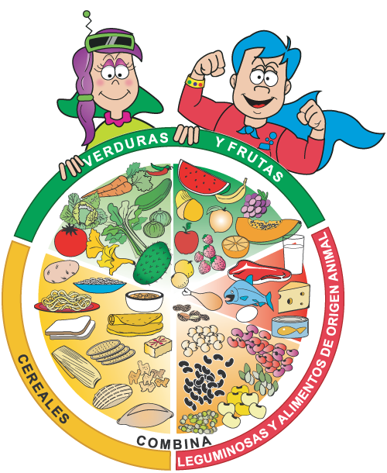

El **Plato del Bien Comer** es una representación del consumo correcto de los alimentos.

De acuerdo con los nutrientes que aportan, los alimentos se clasifican en tres grupos: **Frutas y verduras** que proporcionan fibra, vitaminas y minerales. **Cereales y tubérculos** que aportan energía. **Leguminosas y alimentos de origen animal** que nos dan proteínas.

* Escribe el nombre de los tres grupos de alimentos y colorea como se indica en la simbología.

|  |  |  |  |  |  |
| --- | --- | --- | --- | --- | --- |
| verde | Frutas y verduras | amarillo | Cereales | rojo | Leguminosas y alimentos de origen animal |

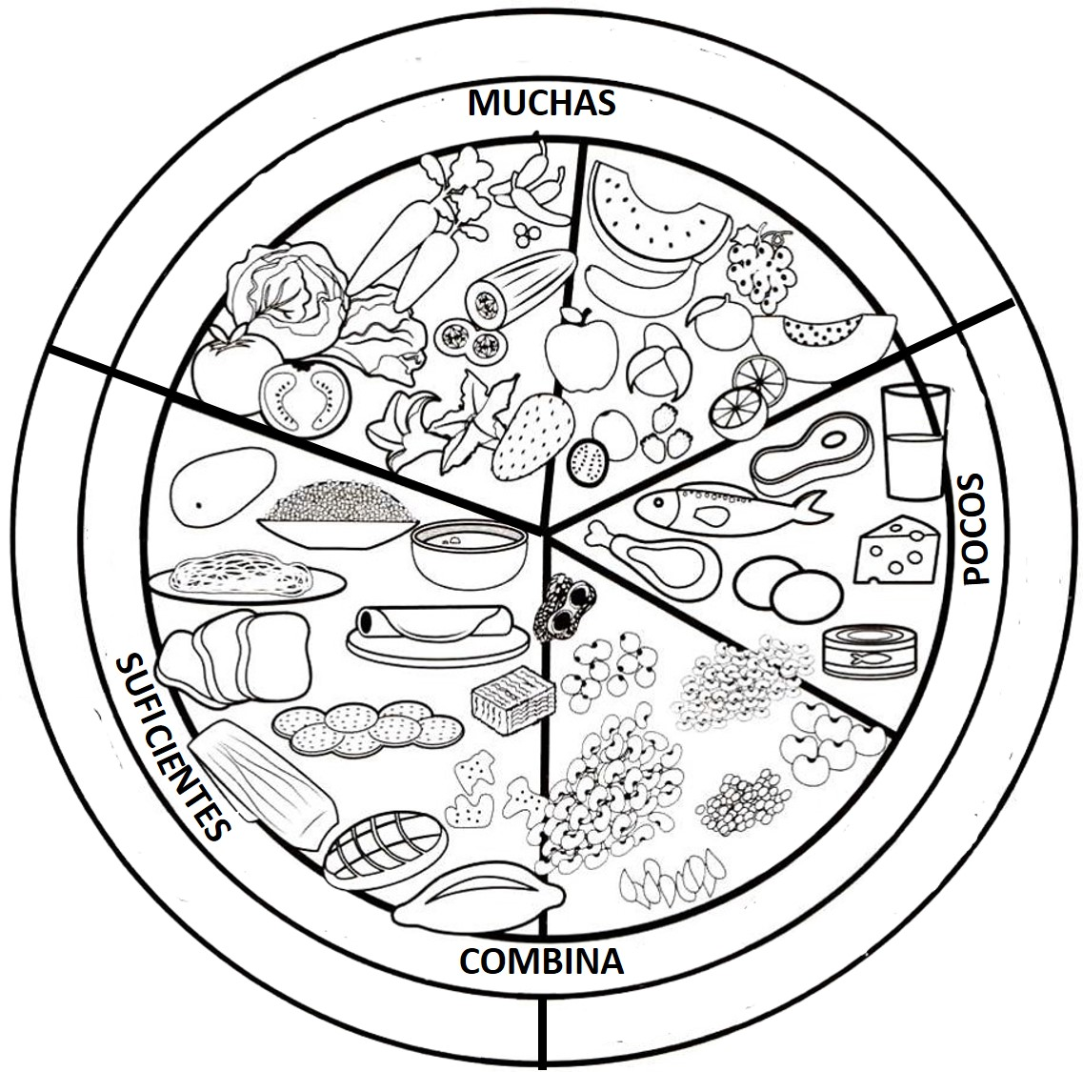

* Investiga y completa la tabla.

|  |  |  |  |
| --- | --- | --- | --- |
| **Grupo de Alimentos** | **Nutrimento que aportan** | **Función** | **Alimentos y bebidas en los que se encuentran** |
| **Frutas y verduras** | Vitaminas  Minerales |  |  |
|  |  |  | Frijoles  Leche  Huevo  Pescado |
|  |  | Proveer de energía al cuerpo |  |

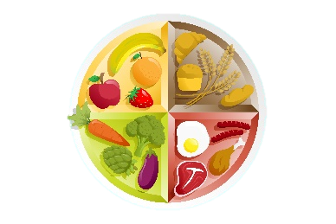

* Anota **mucho**, **poco** o **suficiente** de acuerdo con el esquema del Plato del bien comer.

|  |  |  |  |  |  |  |  |
| --- | --- | --- | --- | --- | --- | --- | --- |
| Brócoli |  |  | Avena |  |  | Queso |  |
|  |  |  |  |  |  |  |  |
| Pescado |  |  | Tomate |  |  | Cebada |  |
|  |  |  |  |  |  |  |  |
| Arroz |  |  | Frijol |  |  | Calabaza |  |

**PLANIFICADOR DE ACTIVIDADES**

|  |  |  |  |  |  |
| --- | --- | --- | --- | --- | --- |
|  | **Lunes** | **Martes** | **Miércoles** | **Jueves** | **Viernes** |
| **Sesión**  **Fecha:**  **__________** |  |  |  |  |  |
| **Sesión**  **Fecha:**  **__________** |  |  |  |  |  |
| **Sesión**  **Fecha:**  **__________** |  |  |  |  |  |
| **Sesión**  **Fecha:**  **__________** |  |  |  |  |  |
| **Observaciones** | | | | | |
|  | | | | | |

**¿QUÉ ES UNA ENCUESTA?**

Una **encuesta** sirve para registrar la opinión de las personas sobre un tema o para obtener datos de una situación. De esa manera se conocen las necesidades, intereses y preferencias.



* Escribe los 5 pasos para realizar una encuesta.

1. ___________________________________________________________
2. ___________________________________________________________
3. ___________________________________________________________
4. ___________________________________________________________
5. ___________________________________________________________

* Lee el siguiente texto.

Se realizó una encuesta a 100 niños de la escuela, con la finalidad de conocer a quién le escriben su carta de navidad. De los alumnos encuestados, 27 se la escriben a Santa Claus, 45 se la envían al Niñito Jesús, 25 se la escriben a los Reyes Magos y 9 no escriben cartas.

* Observa la siguiente tabla y gráfica de barras. Encuentra y encierra los errores. Después pasa en limpio la gráfica para que coincida con los datos de la tabla.

|  |  |
| --- | --- |
| **Carta a…** | **Cantidad** |
| Santa Claus | 27 |
| Niñito Jesús | 45 |
| Reyes Magos | 25 |
| No escriben | 9 |

* Pinta con un color diferente cada barra de la gráfica y después responde.

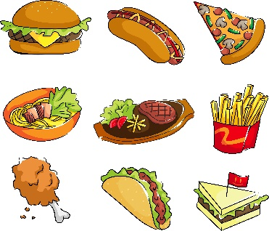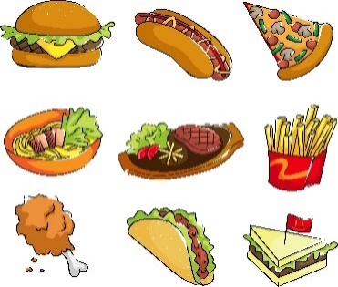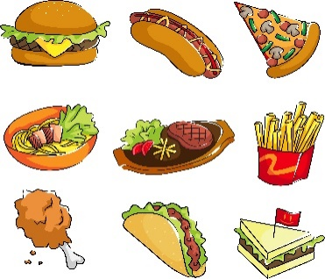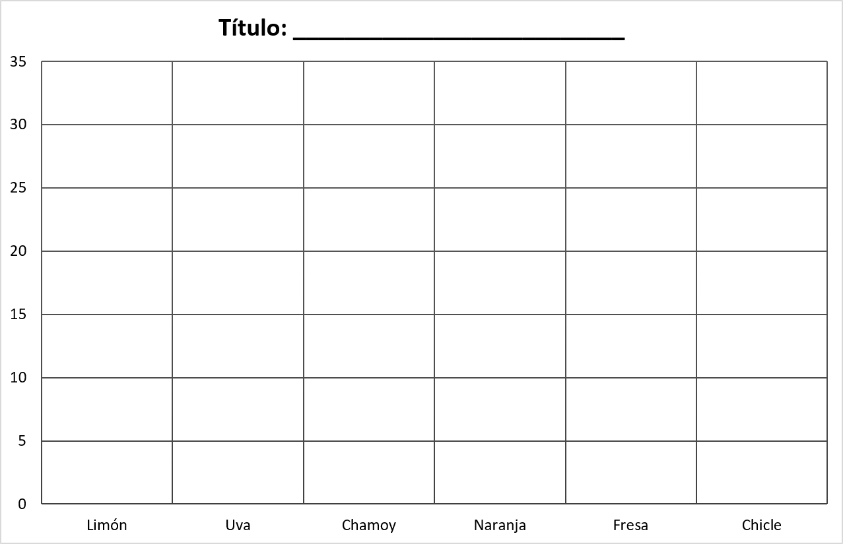

1. ¿Cuál es la frecuencia del dato de la hamburguesa? _________

2. ¿Qué alimento tiene mayor preferencia?

_____________________

3. ¿Cuántas personas fueron encuestadas? _____________________

* Completa la tabla con los datos de la actividad anterior y responde.

|  |  |
| --- | --- |
| **Alimentos** | **Frecuencia** |
|  |  |
|  |  |
|  |  |
|  |  |

1. ¿Cuál es el alimento menos preferido? ______________________
2. ¿Cuántas personas más prefieren la pizza que la hamburguesa? __________
3. ¿Qué imaginas que les preguntaron a las personas encuestadas? _________

________________________________________________________________________________________________________________________________

**TIPOS DE PREGUNTAS**

Las **preguntas** de una encuesta pueden ser **cerradas**, cuando las posibilidades de respuesta son pocas o dependen de las opciones.

Ejemplo: ¿Te gusta la sopa de verduras? a) Sí b) No

Las **preguntas** son **abiertas** cuando las opciones de repuesta pueden variar mucho, pues dependen de la persona que contesta.

Ejemplo: ¿Qué sabor de helado es tu favorito? R: Mi sabor favorito es de limón.



* Lee con atención y escribe **abiertas** o **cerradas**, según el tipo de preguntas en cada caso.

|  |  |
| --- | --- |
| 1. ¿Te gusta tu escuela? |  |
| 1. ¿Te has enfermado últimamente? |  |
| 1. ¿Qué es lo que te hace enojar? |  |
| 1. ¿A dónde te gustaría viajar? |  |
| 1. ¿Te gustan las películas de terror? |  |
| 1. ¿Dónde naciste? |  |

* Escribe en las siguientes líneas 3 preguntas abiertas.

1. ______________________________________________________________
2. ______________________________________________________________
3. ______________________________________________________________

* Ahora escribe 3 preguntas cerradas.

1. ______________________________________________________________
2. ______________________________________________________________
3. _____________________________________________________________

**FICHA DE RESUMEN**

* Utiliza el siguiente formato de ficha, para hacer una paráfrasis de la información recabada de su tema:

|  |
| --- |
| **FICHA DE RESUMEN** |
| **Título:** |
| **Autor:** |
| **Ideas Principales** |
|  |
| **Referencias bibliográficas o fuente** |
|  |

**ENCUESTAMOS** (Parte 1)

Las opciones de la encuesta pueden agrupar respuestas diversas con el fin de **sintetizar, resumir** o hacer que la información obtenida de una investigación sea manejable con mayor facilidad.

Al diseñar el cuestionario de una encues­ta se pueden elaborar **preguntas** con dos tipos de respuestas:

a) **Abierta**: el encuestado responde como lo cree adecuado y extendiéndose todo lo que desee.

b) **Cerrada**: el encuestado elige entre varias opciones la más adecuada.

* Lee el siguiente caso.

**Los maestros preguntan…**

**Fuente:** [**https://acortar.link/cz7xDb**](https://acortar.link/cz7xDb)

En una escuela, los maestros querían conocer mejor a sus alumnos, así que organizaron una encuesta sobre sus características. La escuela contaba con 300 alumnos, de quienes se quería investigar cuatro aspectos. Las preguntas fueron las siguientes:

**1. ¿Cuántas personas integran tu familia?**

a) 2

b) 3

c) 4

d) 5

e) Más de 5

**2. ¿Cuántos hermanos tienes?**

a) Ninguno b) De 1 a 2

c) De 3 a 4 d) Más de 4

**3. ¿Vives en la comunidad o colonia donde está la escuela?**

a) Sí b) No

**4. ¿Cuánto tiempo haces para llegar a la escuela?**

a) Menos de 15 minutos

b) De 15 a 30 minutos

c) De 30 a 45 minutos

d) De 45 a 60 minutos

e) Más de 1 hora

* Responde.

¿Qué tipo de preguntas tiene la encuesta? Argumenta tu respuesta.

____________________________________________________________________________________________________________________________________

* Analiza y responde.

Los maestros elaboraron tablas de frecuencias para poder organizar la información obtenida en la encuesta. Posteriormente hicieron gráficas, como se muestra a continuación.

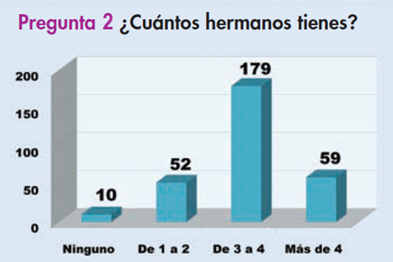

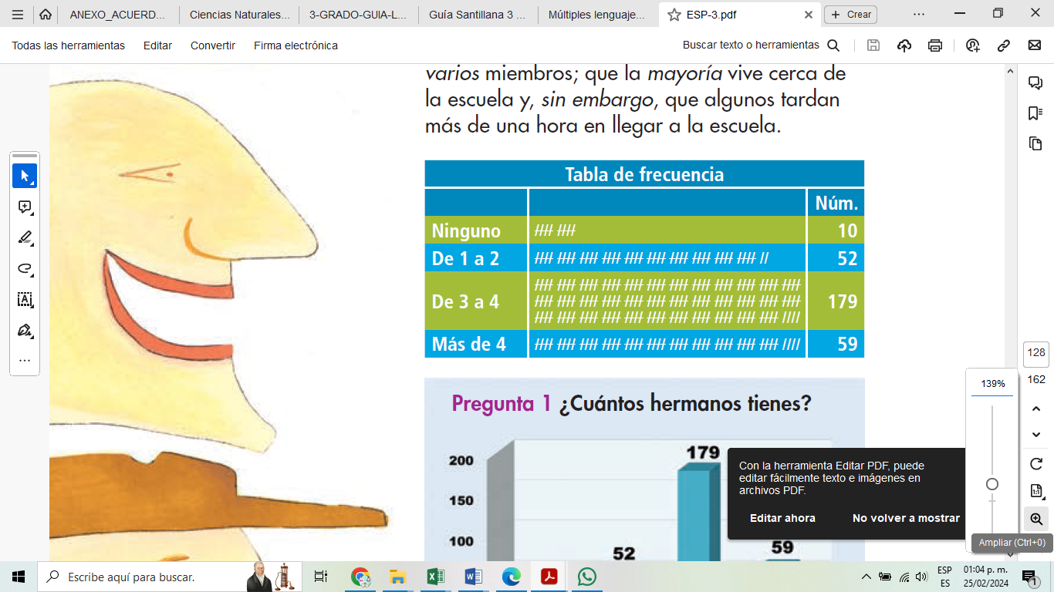

**2. ¿Cuántos hermanos tienes?**

a) Ninguno…………….10

b) De 1 a 2…………….52

c) De 3 a 4…………….179

d) Más de 4…………….59

**2. ¿Vives en la comunidad o colonia donde está la escuela?**

a) Sí ……. 270 b) No…….30

**4. ¿Cuánto tiempo haces para llegar a la escuela?**

a) Menos de 15 minutos…………….106

b) De 15 a 30 minutos…………….120

c) De 30 a 45 minutos…………….20

d) De 45 a 60 minutos…………….14

e) Más de 1 hora…………….40

¿Por qué crees que las preguntas tienen varias respuestas posibles?

____________________________________________________________________________________________________________________________________

¿Qué ocurriría si la respuesta fuera libre?

____________________________________________________________________________________________________________________________________

**BORRADOR DE ENCUESTA**

* En pequeñas comunidades, diseña las respuestas para la siguiente encuesta.

**Mis gustos**

**1. ¿Qué campo formativo te gusta más?**

a) ____________________________________________________

b) ____________________________________________________

c) ____________________________________________________

d) Ninguno

**2. ¿Qué platillo típico de tu comunidad prefieres?**

a) ____________________________________________________

b) ____________________________________________________

c) ____________________________________________________

d) Ninguna

**3. ¿Cuál de los siguientes es tu color favorito?**

a) ____________________________________________________

b) ____________________________________________________

c) ____________________________________________________

d) Ninguna

**4. ¿Qué actividad prefieres hacer en tu tiempo libre?**

a) ____________________________________________________

b) ____________________________________________________

c) ____________________________________________________

d) Nada en especial

* En colectivo, organicen en las siguientes tablas de frecuencias los datos obtenidos.

|  |  |  |  |  |  |
| --- | --- | --- | --- | --- | --- |
| **1. ¿Qué campo formativo te gusta más?** | | | **3. ¿Cuál de los siguientes es tu color favorito?** | | |
| Respuesta | Frecuencia | Total | Respuesta | Frecuencia | Total |
| a) |  |  | a) |  |  |
| b) |  |  | b) |  |  |
| c) |  |  | c) |  |  |
| d) Ninguno |  |  | d) Ninguna |  |  |
|  | | |  | | |
| **2. ¿Qué platillo típico de tu comunidad prefieres?** | | | **4. ¿Qué actividad prefieres hacer en tu tiempo libre?** | | |
| Respuesta | Frecuencia | Total | Respuesta | Frecuencia | Total |
| a) |  |  | a) |  |  |
| b) |  |  | b) |  |  |
| c) |  |  | c) |  |  |
| d) Ninguna |  |  | d) Nada en especial |  |  |

* En tu cuaderno, elabora las gráficas correspondientes a cada pregunta.

**ENCUESTAMOS** (Parte 2)

El **informe** o **reporte** de una encuesta incluye las siguientes partes:

a) **Introducción**: en esta sección se explica para qué se hizo la encuesta y a quiénes, con qué objetivo y en qué población.

b) **Desarrollo**: se presentan cada una de las preguntas, qué se espera saber con ellas y cuáles fueron los resultados. Puede incluir las gráficas con las respuestas.

c) **Conclusiones**: se resumen los resultados de la encuesta y se valora si se obtuvo no la información que se quería averiguar.

* Lee el fragmento del informe elaborado.

Los maestros se llevaron varias sorpresas, pues creían que los resultados serían diferentes.

Con las respuestas de la encuesta se observó, por ejemplo, que casi todos los alumnos tienen muchos hermanos; que sus familias cuentan con varios miembros; que la mayoría vive cerca de la escuela y, sin embargo, que algunos tardan más de una hora en llegar a la escuela.

Al redactar informes, frecuentemente se utilizan **frases** o **nexos** para **ejemplificar** la información que presentan: **pues, porque, por ejemplo**.

También se utilizan nexos para **comparar** como: **algunos, otros, en cambio, etc.**

* En el fragmento anterior, remarca los nexos utilizados.
* Subraya con color azul los nexos que se emplean para comparar ideas en los siguientes enunciados.

1. Algunas personas presentaron problemas al realizar sus depósitos bancarios por medio de la aplicación, pero en su mayoría lo solucionaron.
2. Los problemas con los depósitos bancarios están relacionados con que la empresa proveedora del servicio de internet realizó una actualización en el sistema, sin embargo, no avisaron con anticipación.
3. El 60% de los encuestados dijo haber sufrido pérdidas en sus reservaciones hoteleras; en cambio, el 5% no tuvo consecuencias negativas.
4. La mayoría de los encuestados ha utilizado la transferencia bancaria como forma de pago; algunos han empleado el depósito bancario.
5. El 74% de las personas que realizan transferencia bancaria tienen entre 22 y 38 años; otros (el 12%) tienen entre 39 y 70 años.

* Completa el siguiente texto con nexos para explicar y ejemplificar.

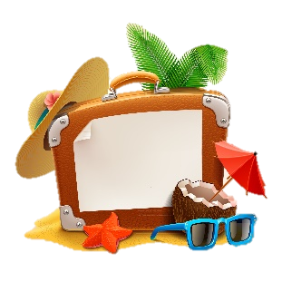

1. Los encuestados eligieron entre los diferentes lugares turísticos a donde viajarán en el periodo vacacional, _____________________________: Manzanillo (43%), Chiapas (30%) y Guanajuato (27%).
2. El 63% de los encuestados ya hizo su reservación en el hotel de su preferencia, __________________ al ser temporada alta la mayoría de los hoteles se encuentran al máximo de su capacidad.
3. La reserva del hospedaje se puede hacer por diversos medios, _________________: Internet (44 %), teléfono (35 %) y en persona (21 %).
4. La mayoría de las personas compra sus boletos para vacacionar por medio de Internet, ________________ utilizan cupones de descuento.

**REPASAMOS LO APRENDIDO**

* Relaciona las columnas escribiendo dentro de cada paréntesis la letra que corresponde.

|  |  |  |  |
| --- | --- | --- | --- |
| A. Respuestas amplias, destinadas a conocer circunstancias generales, estados de ánimo, sensaciones y opiniones. |  | ( ) | Respuestas abiertas. |
| B. Documento en que se presentan los resultados de una encuesta. |  | ( ) | Respuestas cerradas. |
| C. Tipo de respuestas que consisten en señalamientos puntuales, concretos, específicos y únicos. |  | ( ) | Desarrollo. |
| D. La parte de un informe donde se explica para qué se hizo la encuesta. |  | ( ) | Informe. |
| E. Parte del informe que incluye las preguntas, lo que se espera saber de ellas y cuáles fueron los resultados. |  | ( ) | Conclusiones. |
| F. Al elaborar un informe se utilizan frecuentemente para explicar, comparar y ejemplificar los resultados del informe. |  | ( ) | Introducción. |
| G. Tiene como finalidad averiguar la opinión de las personas sobre algo. |  | ( ) | Encuesta. |
| H. En esta parte del informe se resumen los resultados y la valoración de la encuesta. |  | ( ) | Frases o nexos. |

**BORRADOR DE INFORME**

* Retoma los resultados obtenidos en la encuesta que elaboraron en la “Fase 2” y haz un breve informe de resultados.

|  |  |
| --- | --- |
| **Informe de Resultados** | |
| **Introducción**: Explica para qué se hizo la encuesta y a quiénes. |  |
| **Desarrollo:** Presenta cada una de las preguntas y sus resultados.  Puedes agregar gráficas. | ______________________________________________  ______________________________________________  ______________________________________________  ______________________________________________  ______________________________________________  ______________________________________________  ______________________________________________  ______________________________________________  ______________________________________________  ______________________________________________  ______________________________________________  ______________________________________________  ______________________________________________  ______________________________________________ |
| **Conclusión:**  Resume los resultados, valora si se obtuvo o no la información esperada. | _____________________________________________  ______________________________________________  ______________________________________________ |